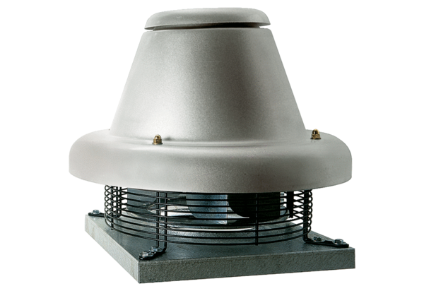Radial-Dachventilator DRD HT 50/6 2VVerpackungseinheit: 1 StückSortiment: C
Artikelnummer: 0073.0023Hersteller: MAICO

